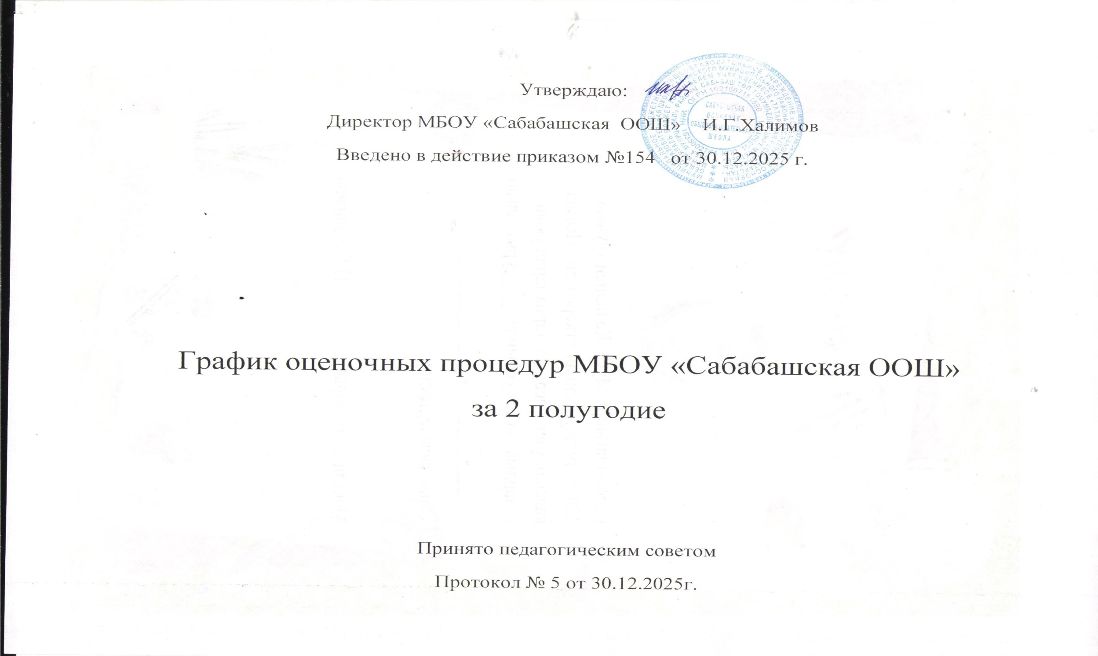

Утверждаю:
Директор МБОУ «Сабабашская ООШ» И.Г.Халимов
Введено в действие приказом №154 от 30.12.2025 г.

График оценочных процедур МБОУ «Сабабашская ООШ»
за 2 полугодие

Принято педагогическим советом
Протокол № 5 от 30.12.2025г.

за январь
классы | 1 | 2 |  | 3 | 4 | 5 | 6 | 7 | 8 | 9 | 10 | 11 | 12 | 13 | 14 | 15 | 16 | 17 | 18 | 19 | 20 | 21 | 22 | 23 | 24 | 25 | 26 | 27 | 28 | 29 | 30 | 31
1
2 |  |  |  |  |  |  |  |  |  |  |  |  |  |  |  |  |  |  |  |  |  | р |  | м
3
4 |  |  |  |  |  |  |  |  |  |  |  |  |  |  |  |  |  |  |  |  |  | р
5 |  |  |  |  |  |  |  |  |  |  |  |  |  |  |  |  |  |  |  |  |  |  | ан |  |  |  |  |  |  |  |  | ан
6 |  |  |  |  |  |  |  |  |  |  |  |  |  |  |  |  |  |  |  |  |  |  |  |  |  |  | и
7 |  |  |  |  |  |  |  |  |  |  |  |  |  |  |  |  |  |  |  | а
8 |  |  |  |  |  |  |  |  |  |  |  |  |  |  |  |  |  |  |  |  |  | и
9 |  |  |  |  |  |  |  |  |  |  |  |  |  |  |  |  |  | ан |  |  | гм |  |  | и |  |  |  |  |  | ф
 |  |  | федеральный уровень (ВПР) |  |  |  |  |  |  |  |  |  |  |  |  |  |  | муниципальный уровень |  |  |  |  |  |  |  |  |  | Школьный уровень -по КТП
 |  |  | Региональный уровень (РПР) |  |  |  |  |  |  |  |  |  |  |  |  |  |  | Школьный уровень |  |  |  |  |  | АКР
 |  | ин |  |  | информатика |  |  |  |  |  |  |  |  |  |  |  | Ал |  | алгебра |  |  |  |  |  |  |  |  | Б |  | биология
 |  | л |  |  | литература |  |  |  |  |  |  |  |  |  |  |  | Гм |  | геометрия |  |  |  |  |  |  |  |  | Гг |  | география
 |  | р |  |  | русский язы |  |  |  |  |  |  |  |  |  |  |  | Фз |  | физика |  |  |  |  |  |  |  |  | Ом |  | окружающий мир
 |  | м |  |  | математика |  |  |  |  |  |  |  |  |  |  |  | Х |  | химия |  |  |  |  |  |  |  |  | Ан |  | английский язык
 |  | м |  |  | музыка |  |  |  |  |  |  |  |  |  |  |  | Ря |  | родной язык |  |  |  |  |  |  |  |  | И |  | история
 |  | ф |  |  | физкультура |  |  |  |  |  |  |  |  |  |  |  | Рл |  | родная литература |  |  |  |  |  |  |  |  | О |  | обществознание
 |  | Из |  | ИЗО |  |  |  |  |  |  |  |  |  |  |  |  | О |  | ОБЖ
 |  | Т |  |  |  | Технология
вс вероятность и статистика

За февраль

классы | 1 | 2 |  | 3 | 4 | 5 | 6 | 7 | 8 | 9 | 10 | 11 | 12 | 13 | 14 | 15 | 16 | 17 | 18 | 19 | 20 | 21 | 22 | 23 | 24 | 25 | 26 | 27 | 28 | 29 | 30 | 31
1
2 |  |  |  |  |  |  | р |  |  |  |  |  | м |  |  |  |  |  |  |  |  |  |  |  |  |  |  |  | ан
3 |  |  |  |  |  | ан |  |  |  |  |  |  |  |  |  |  |  | ом
4 |  |  |  |  |  |  |  |  |  |  |  |  |  |  |  |  | м
5 |  |  |  |  |  |  |  |  |  |  |  | гг
6 |  |  |  |  |  |  |  |  |  |  |  |  |  |  |  |  |  |  |  |  |  |  |  |  |  | гг
7 |  |  |  | ин |  |  |  |  |  | ан |  |  |  |  |  |  |  |  |  |  |  |  |  |  |  |  |  | гг
8 |  |  |  | ан |  |  | х |  |  | гг |  |  |  | ал
9 |  |  |  |  |  |  |  |  |  |  |  | ал |  |  | ан |  |  |  | ин |  |  |  |  |  |  | х
 |  |  | федеральный уровень (ВПР) |  |  |  |  |  |  |  |  |  |  |  |  |  |  | муниципальный уровень |  |  |  |  |  |  |  |  |  | Школьный уровень -по КТП
 |  |  | Региональный уровень (РПР) |  |  |  |  |  |  |  |  |  |  |  |  |  |  | Школьный уровень |  |  |  |  |  | АКР
 |  | ин |  |  | информатика |  |  |  |  |  |  |  |  |  |  |  | Ал |  | алгебра |  |  |  |  |  |  |  |  | Б |  | биология
 |  | л |  |  | литература |  |  |  |  |  |  |  |  |  |  |  | Гм |  | геометрия |  |  |  |  |  |  |  |  | Гг |  | география
 |  | р |  |  | русский яз |  |  |  |  |  |  |  |  |  |  |  | Фз |  | физика |  |  |  |  |  |  |  |  | Ом |  | окружающий мир
 |  | м |  |  | математика |  |  |  |  |  |  |  |  |  |  |  | Х |  | химия |  |  |  |  |  |  |  |  | Ан |  | английский язык
 |  | м |  |  | музыка |  |  |  |  |  |  |  |  |  |  |  | Ря |  | родной язык |  |  |  |  |  |  |  |  | И |  | история
 |  | ф |  |  | физкультур |  |  |  |  |  |  |  |  |  |  |  | Рл |  | родная литература |  |  |  |  |  |  |  |  | О |  | обществознание
 |  | Из |  | ИЗО |  |  |  |  |  |  |  |  |  |  |  |  | О |  | ОБЖ
 |  | Т |  |  |  | Технология
вс-вероятность и статистика

За март

классы | 1 | 2 |  | 3 | 4 | 5 | 6 | 7 | 8 | 9 | 10 | 11 | 12 | 13 | 14 | 15 | 16 | 17 | 18 | 19 | 20 | 21 | 22 | 23 | 24 | 25 | 26 | 27 | 28 | 29 | 30 | 31
1
2 |  |  |  |  |  |  |  |  |  | м |  |  |  |  |  |  |  |  |  |  | ря |  |  |  | р
3 |  |  |  |  |  |  |  |  |  |  |  |  |  |  |  |  |  |  | р
4 |  |  |  |  |  |  |  |  |  |  |  |  |  |  | ря |  |  | р
5 |  |  |  |  | б |  |  |  | гг |  |  |  |  |  |  |  |  | р
6 |  |  |  |  | м |  |  |  |  |  |  |  |  |  |  |  |  |  |  |  | ан
7 |  |  |  |  | ал |  |  |  |  |  |  |  | ря |  |  |  |  |  | ф |  | и |  |  |  | ан
8 |  |  |  |  |  |  | х |  |  |  |  |  |  |  |  |  | ал |  | х | гм |  |  |  |  | ф
9 |  |  |  |  |  |  |  |  |  |  |  |  | ан |  |  |  |  |  |  |  |  | гг
 |  |  | федеральный уровень (ВПР) |  |  |  |  |  |  |  |  |  |  |  |  |  |  | муниципальный уровень |  |  |  |  |  |  |  |  |  | Школьный уровень -по КТП
 |  |  | Региональный уровень (РПР) |  |  |  |  |  |  |  |  |  |  |  |  |  |  | Школьный уровень |  |  |  |  |  | АКР
 |  | ин |  |  | информатика |  |  |  |  |  |  |  |  |  |  |  | Ал |  | алгебра |  |  |  |  |  |  |  |  | Б |  | биология
 |  | л |  |  | литература |  |  |  |  |  |  |  |  |  |  |  | Гм |  | геометрия |  |  |  |  |  |  |  |  | Гг |  | география
 |  | р |  |  | русский яз |  |  |  |  |  |  |  |  |  |  |  | Ф |  | физика |  |  |  |  |  |  |  |  | Ом |  | окружающий мир
 |  | м |  |  | математика |  |  |  |  |  |  |  |  |  |  |  | Х |  | химия |  |  |  |  |  |  |  |  | Ан |  | английский язык
 |  | му |  |  | музыка |  |  |  |  |  |  |  |  |  |  |  | Ря |  | родной язык |  |  |  |  |  |  |  |  | И |  | история
 |  | ф |  |  | физкультура |  |  |  |  |  |  |  |  |  |  |  | Рл |  | родная литература |  |  |  |  |  |  |  |  | О |  | обществознание
 |  | Из |  | ИЗО |  |  |  |  |  |  |  |  |  |  |  |  | Обз |  | ОБЗР
 |  | Т |  |  |  | Труд (техн)

За апрель

классы | 1 | 2 | 3 | 4 | 5 | 7 | 8 | 9 | 10 | 11 | 12 | 13 | 14 | 15 | 16 | 17 | 18 | 19 | 20 | 21 | 22 | 23 | 24 | 25 | 26 | 27 | 28 | 29 | 30 | 31
1
2 |  |  |  |  |  |  |  |  |  |  |  |  | м | р |  | ан |  |  |  |  |  |  |  | ан
3
4 |  |  |  |  |  |  |  |  | м |  |  | ря |  |  |  |  |  | ом |  |  |  |  | ан
5
6 |  |  |  |  |  |  |  | м |  |  |  |  |  | гг |  |  |  |  |  | ря |  |  | и
7 |  |  |  |  |  |  |  | гм |  |  |  |  |  |  |  |  |  |  |  | ин
8 |  |  |  |  |  |  |  |  |  |  |  |  |  | ан |  | и
9 |  |  |  |  |  |  |  |  |  |  |  |  |  |  |  | и |  | ал |  |  |  |  |  |  |  |  | ф |  | гм
 |  | федеральный уровень (ВПР) |  |  |  |  |  |  |  |  |  |  |  |  |  | муниципальный уровень |  |  |  |  |  |  |  |  |  | Школьный уровень -по КТП
 |  | Региональный уровень (РПР) |  |  |  |  |  |  |  |  |  |  |  |  |  | Школьный уровень |  |  |  |  |  | АКР
 |  | ин | информатика |  |  |  |  |  |  |  |  |  |  |  | Ал |  | алгебра |  |  |  |  |  |  |  |  | Б |  | биология
 |  | л | литература |  |  |  |  |  |  |  |  |  |  |  | Гм |  | геометрия |  |  |  |  |  |  |  |  | Гг |  | география
 |  | р | русский язык |  |  |  |  |  |  |  |  |  |  |  | Ф |  | физика |  |  |  |  |  |  |  |  | Ом |  | окружающий мир
 |  | м | математика |  |  |  |  |  |  |  |  |  |  |  | Х |  | химия |  |  |  |  |  |  |  |  | Ан |  | английский язык
 |  | м | музыка |  |  |  |  |  |  |  |  |  |  |  | Ря |  | родной язык |  |  |  |  |  |  |  |  | И |  | история
 |  | ф | физкультура |  |  |  |  |  |  |  |  |  |  |  | Рл |  | родная литература |  |  |  |  |  |  |  |  | О |  | обществознание
 |  | Из | ИЗО |  |  |  |  |  |  |  |  |  |  |  | О |  | ОБЖ
 |  | Т |  | Технология

За май

классы | 1 | 2 |  | 3 |  | 4 | 5 |  | 6 | 7 | 8 | 9 | 10 | 11 | 12 | 13 | 14 | 15 | 16 | 17 | 18 | 19 | 20 | 21 | 22 | 23 | 24 | 25 | 26 | 27 | 28 | 29 | 30 | 31
1 |  |  |  |  |  | му | м |  | из | ря | фк |  |  | рл | ом | л | р | т
2 |  |  |  |  |  |  |  |  |  |  |  |  |  |  | м |  |  | рл |  |  | р | ом | ря | л
3 |  |  |  |  |  |  |  |  |  |  |  |  |  |  |  |  |  | рл | л |  |  |  | м | ря | р | ом
4 |  |  |  |  |  |  |  |  |  |  |  |  |  |  |  |  | орк | ан | ря |  | м | р
5 |  |  |  |  |  |  |  |  |  |  |  |  |  | эк | ря | из |  |  | и |  |  |  | гг |  | р
6 |  |  |  |  |  |  |  |  |  |  | му |  |  |  | ан |  | б | ка |  |  |  |  | гг | фк |  | р
7 |  |  |  |  |  |  |  |  | ф | кб |  |  |  | ря |  | ис | гм | гг | т |  |  | ан | вс |  | р
8 |  |  |  |  |  |  |  |  |  | ин |  |  |  | гг | ф | х | обз | р | ки |  |  | ал | ан | гм | вс | ря
9 |  |  |  |  |  |  | вс |  |  |  |  |  |  |  |  |  |  | р | ан |  |  |  | х
 |  |  | федеральный уровень (ВПР) |  |  |  |  |  |  |  |  |  |  |  |  |  |  |  |  | муниципальный уровень |  |  |  |  |  |  |  |  |  | Школьный уровень -по КТП
 |  |  | Региональный уровень (РПР) |  |  |  |  |  |  |  |  |  |  |  |  |  |  |  |  | Школьный уровень |  |  |  |  |  | АКР
 |  | ин |  |  | информатика |  |  |  |  |  |  |  |  |  |  |  |  |  | Ал |  | алгебра |  |  |  |  |  |  |  |  | Б |  | биология
 |  | л |  |  | литература |  |  |  |  |  |  |  |  |  |  |  |  |  | Гм |  | геометрия |  |  |  |  |  |  |  |  | Гг |  | география
 |  | р |  |  | русский язык |  |  |  |  |  |  |  |  |  |  |  |  |  | Ф |  | физика |  |  |  |  |  |  |  |  | Ом |  | окружающий мир
 |  | м |  |  | математика |  |  |  |  |  |  |  |  |  |  |  |  |  | Х |  | химия |  |  |  |  |  |  |  |  | Ан |  | английский язык
 |  | му |  |  | музыка |  |  |  |  |  |  |  |  |  |  |  |  |  | Ря |  | родной язык |  |  |  |  |  |  |  |  | И |  | история
 |  | фк |  |  | физкультура |  |  |  |  |  |  |  |  |  |  |  |  |  | Рл |  | родная литература |  |  |  |  |  |  |  |  | О |  | обществознание
 |  | Из |  | ИЗО |  |  |  |  |  |  |  |  |  |  |  |  |  |  | Обз |  | ОБЗР
 |  | Т |  |  |  | труд |  | (техн)
вс вероятность и статистика
кб курс по биологии
ки курс по информатике
ОРКСЭ – орк ЭК- курс «Эффективная коммуникация»
ка курс по английскому языку

